**OSP: Lec6-Image Segmentation**

1871098 손수민

1. Adaptive Thresholding using moving averages

회색 이미지에 대해 moving average를 이용한 adaptive thresholding을 적용하는 예제이다. 우선 함수 adaptive_thres에서 이중 for문 안에 zero-padding을 적용한 mean uniform filtering을 적용해준다. (이전 과제의 코드를 참고하였다.)

Sum1에 zero-padding을 거친 intensity들의 합이 저장되어진다.

그 후 bnumber*sum1을 곱한 값인 temp가 유도되고 이를 input의 원래 intensity값과 비교하여 크다면 255 작다면 0을 반환해준다.

그럼 결과값은 다음과 같이 나오게 된다. 0,255 픽셀값으로만 이루어진 선명한 이미지가 나온 것을 볼 수 있다.

1. K-means clustering

다음은 k-means clustering 방법을 사용한 회색, 컬러 이미지의 segmentation이다.

사용된 원본 이미지이다.

먼저, 회색이미지에 대해 input을 intensity만 사용한 경우이다.

우선 이중 for문을 돌며 모든 픽셀들에 대한 intensity를 samples에 저장한다. 이를 clusterCount, attempts와 함께 kmeans 함수에 넣는다. 그러면 best label을 의미하는 labels와 ouputarray인 centers가 도출된다. 이를 이용해 다시 이중 for문을 돌며 best label에 맞는 값들을 new_image에 저장해 반환한다.

다음은 회색이미지에 대해 intensity와 함께 x,y 값도 사용하는 k_means_gray_position함수이다. 똑같이 이중 for문을 돌며 input의 intensity 값을 저장하면서 normalized된x,y값을 samples에 저장해준다. 마찬가지로 이를 clusterCount, attempts와 함께 kmeans 함수에 넣는다. 그러면 best label을 의미하는 labels와 ouputarray인 centers가 도출된다. 이를 이용해 다시 이중 for문을 돌며 best label에 맞는 값들을 new_image에 저장해 반환한다.

이에 대한 결과값은 다음과 같이 나오게 된다.

다음은 컬러이미지에 대한 segmentation이다. 회색이미지에 대한 것과 비슷하지만 이번에는 r,g,b에 대한 intensity 값들이 들어가야한다. 따라서 각각의 input은 (r, g, b), (r, g ,b, x/σ, y/σ)가 된다.

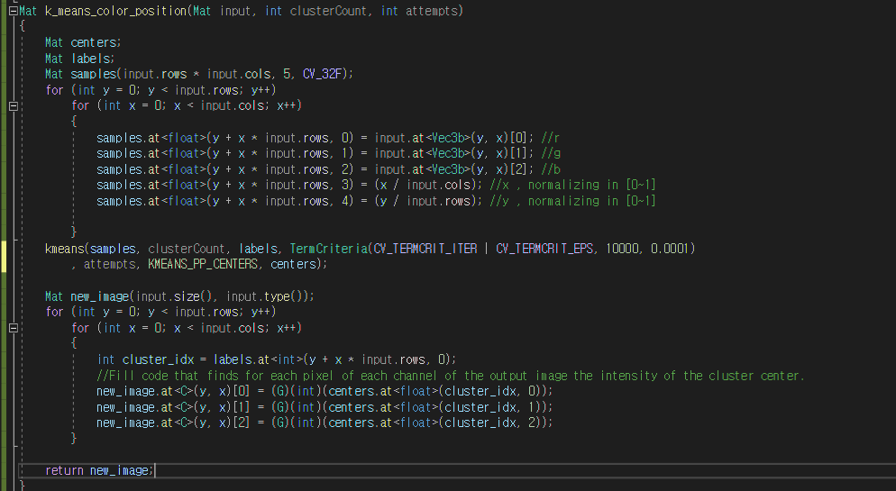

이에 대한 결과 이미지는 다음과 같이 나온다.

1. Mean shift segmentation

다음은 mean shift segmentation이다. Edison_binary 프로그램을 이용해 mean shift를 사용한 segmentation을 실습해보았다.

